Renca — Comparación Sin WES vs semana 25–31 mayo 2026 (todos los puntos)
Comparación para todos los establecimientos Renca activos (excl. Rebeca Matte Bello y Juana Atala de Hirmas). Referencia Sin WES: 6–12 abril 2026. Con WES auditoría: 13–19 abril 2026. Periodo operativo: 25–31 mayo 2026 (serie horaria API WES). Valorización: $1.300 por m³ sobre el ahorro (Sin WES − Mayo); valor negativo indica consumo mayor que la línea base sin control.
Generado: 03-06-2026 17:48

Metodología
• Sin WES / Con WES: Excel consolidado de auditoría abril 2026 cuando existe; en caso contrario, suma horaria API para los mismos periodos CPA (7+7 días).
• Semana mayo: suma horaria 25/05–31/05 desde API.
• Ahorro (m³) = Sin WES − Mayo. % vs Sin WES = Ahorro / Sin WES × 100.
• Valor ahorro (CLP) = Ahorro (m³) × 1.300 $/m³.

Resultados por punto
Nodo | Establecimiento | Sin WES (m³) | Con WES audit. (m³) | % rend. audit. | Mayo 25–31 (m³) | Ahorro vs Sin (m³) | % vs Sin WES | Valor @ 1.300 $/m³
000017-03 | José Luis Araneda | 0 | 0 | — | 0 | 0 | 0 % | $0
000017-04 | Esc. Lo Velásquez | 36,7 | 33 | 10,1 % | 34,1 | 2,6 | 7,2 % | $3.419
000017-05 | Gimnasio | 470,2 | 3.019,5 | -542,2 % | 16,4 | 453,8 | 96,5 % | $589.901
000017-06 | Piscina Municipal | 698,7 | 297,8 | 57,4 % | 388,6 | 310,1 | 44,4 % | $403.130
000017-07 | Cumbre de cóndores pte. | 54,3 | 57,5 | -5,9 % | 66,9 | -12,6 | -23,2 % | $-16.380
000017-08 | Cumbre de cóndores Ote. | 341,8 | 214,8 | 37,2 % | 211,6 | 130,2 | 38,1 % | $169.260

Totales agregados
• Puntos incluidos: 6
• Sin WES referencia (suma): 1.601,7 m³
• Mayo 25–31 (suma): 717,6 m³
• Ahorro agregado vs Sin WES: 884,1 m³ (55,2 %)
• Valor agregado (1.300 $/m³): $1.149.331

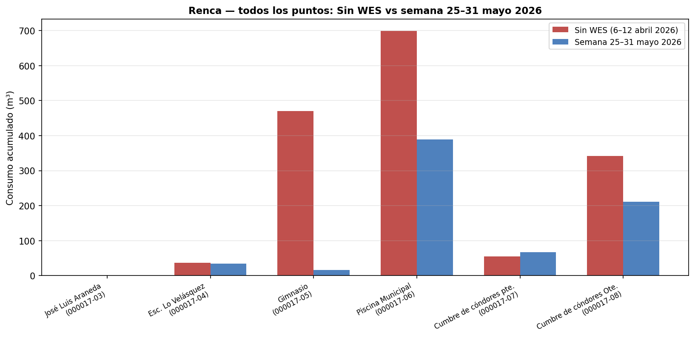

Detalle por establecimiento
• José Luis Araneda (000017-03): Sin WES 0 m³ | Mayo 0 m³ | ahorro 0 m³ (0 %) | valor $0. Fuente Sin WES: API horaria (CPA 6–12 / 13–19 abr 2026).
• Esc. Lo Velásquez (000017-04): Sin WES 36,7 m³ | Mayo 34,1 m³ | ahorro 2,6 m³ (7,2 %), rend. auditoría 10,1 % | valor $3.419. Fuente Sin WES: Excel auditoría abril 2026.
• Gimnasio (000017-05): Sin WES 470,2 m³ | Mayo 16,4 m³ | ahorro 453,8 m³ (96,5 %), rend. auditoría -542,2 % | valor $589.901. Fuente Sin WES: Excel auditoría abril 2026.
• Piscina Municipal (000017-06): Sin WES 698,7 m³ | Mayo 388,6 m³ | ahorro 310,1 m³ (44,4 %), rend. auditoría 57,4 % | valor $403.130. Fuente Sin WES: Excel auditoría abril 2026.
• Cumbre de cóndores pte. (000017-07): Sin WES 54,3 m³ | Mayo 66,9 m³ | ahorro -12,6 m³ (-23,2 %), rend. auditoría -5,9 % | valor $-16.380. Fuente Sin WES: Excel auditoría abril 2026.
• Cumbre de cóndores Ote. (000017-08): Sin WES 341,8 m³ | Mayo 211,6 m³ | ahorro 130,2 m³ (38,1 %), rend. auditoría 37,2 % | valor $169.260. Fuente Sin WES: Excel auditoría abril 2026.

